

Departamento de Ingeniería e Investigaciones Tecnológicas

Tecnicatura en Desarrollo Web

Taller Práctico Integrador

2020 – 1er Cuatrimestre

Ing. Gerardo Barbosa

Ing. Mariano Juiz

Lic. Juan De Cicco

Lic. Marcelo Juarez

[Título del Tema Propuesto a Desarrollar]

Propuesta de Tema

Integrantes

[DNI – Nombre y Apellido]

[DNI – Nombre y Apellido]

**INFORMACIÓN GENERAL**

|  |  |  |
| --- | --- | --- |
| **Tutores** | |  |
| **Tutor Principal** | Ing. Gerardo Barbosa / Ing. Mariano Juiz / Lic. Marcelo Juarez | |
| **Tutor Secundario** | Ing. Gerardo Barbosa / Ing. Mariano Juiz / Lic. Marcelo Juarez | |
| **Tutor Gráfico** | Lic. Juan De Cicco | |
| **Tutor Técnico** | (a completar) | |
| **Referentes Involucrados** |  | |

|  |  |  |  |  |  |
| --- | --- | --- | --- | --- | --- |
| **Identificación del Documento** | | | |  | |
| **Versión** | | 1.0 | | | |
| **Última Actualización** | | dd/mm/yyyy | | | |
|  | | | | | |
| **Control de Versiones** | | | |  | |
| **Versión** | **Autor/Autores** | | **Fecha** | | **Motivo** |
| 1.0 | xxxx | | dd/mm/yyyy | | Versión Inicial |
| 1.1 | xxxx | |  | | Ajuste xxx |
| 1.2 | xxxx | |  | | Ajuste xxx |

**ÍNDICE**

**I - RESUMEN 4**

**II - MERCADO 4**

**III - CONTEXTO 4**

**IV - PROBLEMA 4**

**V - SOLUCIÓN 4**

**1. Descripción 4**

**2. Funcionamiento 4**

**VI - COMPETENCIA 5**

**1. Identificación 5**

**2. Falencias 5**

**VII - JUSTIFICACIÓN 5**

**1. Disrupción 5**

**2. Oportunidad 5**

**3. Ventaja Competitiva 5**

**4. Beneficios 5**

**VIII - MODELO DE NEGOCIO 5**

**IX - EQUIPO 6**

**X - RIESGOS 6**

**XI - ESPECIALISTAS INVOLUCRADOS 6**

**XII - TECNOLOGÍAS INVOLUCRADAS 6**

**XIII - BIBLIOGRAFÍA Y SITIOS DE INTERÉS 6**

**XIV - GLOSARIO 6**

1. **RESUMEN**

TEMON es una aplicación de servicio de música bajo demanda que cuenta con una interfaz diseñada para personas con baja visión.

1. **MERCADO**

*¿Qué mercado tienen como objetivo?*

*¿Tamaño del mercado?*

1. **CONTEXTO**

Estamos en una era de transformación digital hacia los cloud-services (servicios en la nube). También, deberemos sumar la constante evolución de las comunicaciones digitales, en el cuál las velocidades de transmisión de la información son cada vez mayores. Por último, no debemos dejar de tener en cuenta que la masificación de los dispositivos móviles es un hecho totalmente ocurrido.

Debido a todo esto, estamos experimentando una constante conversión de servicios on-premises a servicios cloud. Pasamos de tener servidores en empresas (que requerían instalación, mantenimiento, lugar físico) a tener servidores de manera remota y disponibles casi al instante. Ya no es necesario encargarse del mantenimiento, seguridad, lugar físico, instalación, planes de contingencia, etc. Esa evolución que las empresas están teniendo en los servicios que consumen, se trasladó al uso cotidiano de cada una de las personas. Y no nos estamos refiriendo a que una persona puede contratar un servidor en la nube. Nos estamos refiriendo al consumo de servicios de entretenimiento, como por ejemplo servicios de streaming, ya sea televisivo o de música. Son los nuevos aaS (as a Service). Los hay de todo tipo y para todo tipo de empresas o personas. Existe el IaaS (Infrastructure as a Service), SaaS (Software as a Service), GaaS (Games as a Service), MaaS (Music as a Service), y la lista podría continuar.

En el caso de Music as a Service, los beneficios que se obtienen es poder escuchar música sin necesidad de comprar discos físicos o, discos digitales. Tener disponibles miles de canciones en cualquier momento y cualquier lugar sin grandes costos.

Nuestro proyecto surge de la necesidad de poder llevar el servicio de música bajo demanda, junto con todos sus beneficios, a aquellas personas con baja visión.

1. **PROBLEMA**

Actualmente en el mercado no existe una aplicación de servicio de música que tenga una interfaz preparada para usuarios con baja visión. Tienen teclados pequeños, contrastes que no permiten la fácil identificación de los controles, tamaños de letra chica, sin opción para búsqueda por voz.

1. **SOLUCIÓN**

## Descripción

TEMON está diseñada para resolver todas las dificultades relacionadas con el uso, por lo que cuenta con una interfaz con contrastes acorde, cuenta con una búsqueda de canciones accesible tanto por comando de voz como por género, permitiendo una experiencia agradable y cómoda al usuario.

## Funcionamiento

*Explicar la solución en un gráfico de 3 pasos*

1. **COMPETENCIA**

## Identificación

*Nombrar las empresas que son competencia e informar si son directas o indirectas*

*Agregar links o referencias a los mismos.*

## Fortalezas

*Indicar fortalezas de los proyectos / productos identificados en el punto 1*

## Debilidades

*Indicar falencias o faltantes de los proyectos / productos identificados en el punto 1.*

1. **JUSTIFICACIÓN**

## Disrupción

*¿Por qué es un proyecto disruptivo?*

## Oportunidad

*¿Por qué sería una oportunidad desarrollar el tema propuesto?*

## Ventaja Competitiva

*¿Que lo diferencia de los productos existentes?*

## Beneficios

*Beneficios de la solución para los clientes / consumidores*

1. **MODELO DE NEGOCIO**

*¿Cómo genera ingresos?*

*¿Tiempos para generarlos?*

*¿Free / Freemium / Premium / Exclusivo?*

*¿Cuál es el punto de equilibrio?*

1. **EQUIPO**

*¿Cómo está formado el equipo? ¿Cuáles son sus roles? ¿Hace cuanto que trabajan juntos?*

1. **RIESGOS**

*Identificar los riesgos del proyecto (Técnicos y Funcionales)*

1. **ESPECIALISTAS INVOLUCRADOS**

*Identifique mediante el Nombre, Apellido, Email y Teléfono celular, al menos, 3 especialistas del rubro / negocio seleccionado*

1. **TECNOLOGÍAS INVOLUCRADAS**

Diagrama de arquitectura de la aplicación:

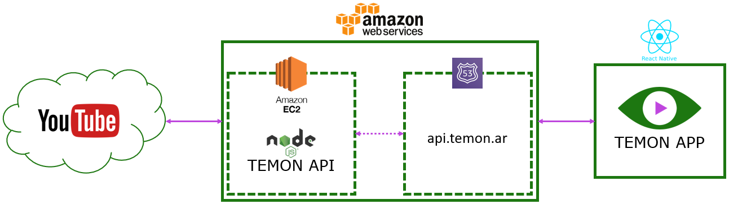

1. **BIBLIOGRAFÍA Y SITIOS DE INTERÉS**

*Referencia a Bibliografía (usar normas APA) y sitios de interés relacionados al tema propuesto.*

* Sitios web:
  + Miriam O’Shea - [The evolution of Music as a Service](https://medium.com/@miriamoshea/the-evolution-of-music-as-a-service-maas-ae73a28f4226)

1. **GLOSARIO**

**IaaS**: Infraestructura como servicio (del inglés: Infrastructure as a Service) se refiere a los servicios en línea que proporcionan un alto-nivel de APIs utilizadas para indireccionar detalles a bajo nivel de infraestructura como recursos de informática física, ubicación, dato partitioning, scaling, seguridad, copia de seguridad etc.

**SaaS**:Software como un Servicio (del inglés: Software as a Service), es un modelo de distribución de software donde el soporte lógico y los datos que maneja se alojan en servidores de una compañía de tecnologías de información y comunicación (TIC), a los que se accede vía Internet desde un cliente.

**MaaS**: Música como un Servicio (del inglés: Music as a Service), es un servicio basado en la web que permite a los usuarios transmitir canciones a sus computadoras o dispositivos móviles.

**GaaS**: Videojuegos como servicio (del inglés: Games as a Service) consiste en proporcionar videojuegos, o contenido de videojuegos a través de internet, bajo un modelo de pago continuo.

**On-premises**: El software en las instalaciones (del inglés: on-premises software) se instala y se ejecuta en las computadoras en las instalaciones de la persona u organización que usa el software, en lugar de en una instalación remota como una granja de servidores o una nube.